附件3：
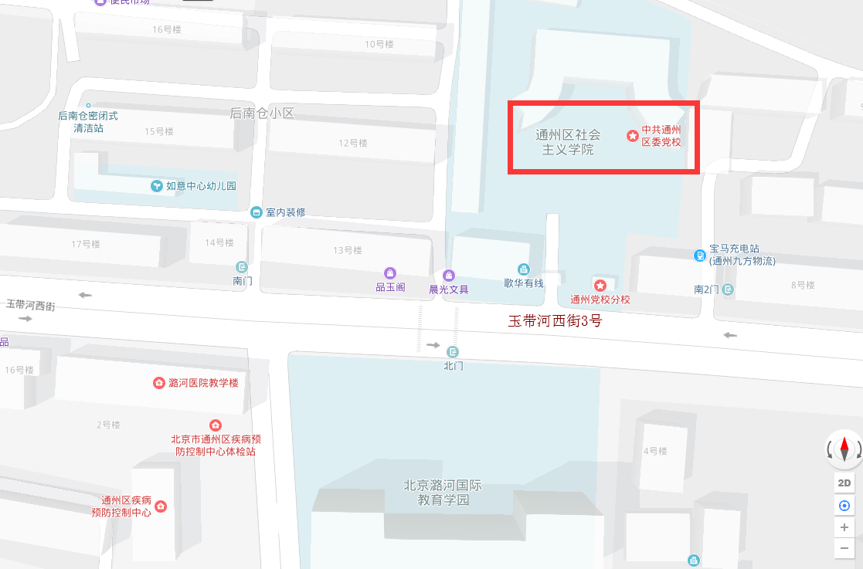

乘坐809路、317路、587路等公交车可到达面试地点附近。

